**BÁO CÁO LẬP TRÌNH NHÚNG**

Họ và tên: Trần Văn Khánh

MSSV: 61133801

Lớp: 61-CNTT2

# Bài 1. Led nhấp nháy

## Mô tả

Bài này thực hiện việc lập trình làm cho một đèn Led sáng lên. Đèn Led được kết nối vào chân số 13 của boarch mạch.

## Sơ đồ mạch

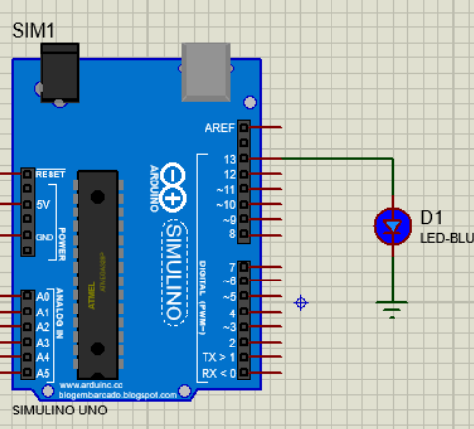

Hình Sơ đồ thiết kế nối mạch hệ thống

## Linh kiện

* 1 mạch Arduino Uno
* 1 đèn Led

## Code chương trình

int ledPin = 13;

void **setup**() {

// put your setup code here, to run once:

pinMode(ledPin, OUTPUT);

}

void **loop**() {

digitalWrite(ledPin, HIGH);

delay(300);

digitalWrite(ledPin, LOW);

delay(300);

}

# Bài 2. Nháy Led có nút bấm

## Mô tả

Bài này thực hiện việc lập trình làm bật/tắt Led thông qua 1 nút bấm. Đèn Led được nối với cổng số 13 của boarch mạch thông qua 1 điện trở.

## Sơ đồ mạch

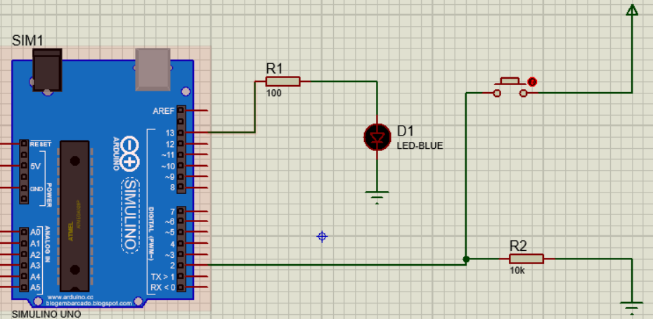

Hình Sơ đồ thiết kế mạch hệ thống

## Linh kiện

* 1 mạch Arduino Uno
* 1 đèn Led
* 1 điện trở 100 Ω và 1 điện trỡ 10k Ω
* 1 nút bấm

## Code chương trình

int x = 0;

void **setup**() {

// put your setup code here, to run once:

pinMode(2, INPUT);

pinMode(13, OUTPUT);

}

void **loop**() {

// put your main code here, to run repeatedly:

x = digitalRead(2);

if( x == HIGH) {

digitalWrite(13, HIGH);

} else {

digitalWrite(13, LOW);

}

}

# Bài 3. Nháy Led với cảm biến nhiệt độ

## Mô tả

Bài này thực hiện việc lập trình điều khiển Led sáng tắt với cảm biến nhiệt độ. Đèn Led sẽ nối với cổng số 11 của boarch mạch, 1 cảm biến nhệt độ được nối với cổng A0 của boarch mạch.

## Sơ đồ mạch điện

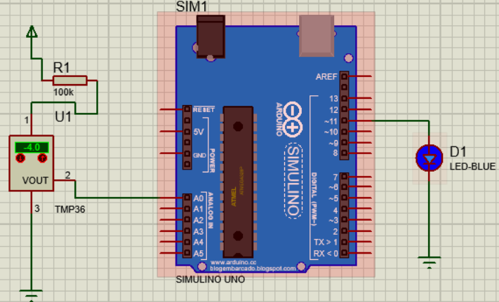

Hình Sơ đồ thiết kế

## Linh kiện

* 1 mạch Arduino Uno
* 1 đèn Led
* 1 điện trở 100k Ω
* 1 cảm biến nhiệt độ

## Code chương trình

void **setup**() {

Serial.begin(9600);

pinMode(11,OUTPUT);

}

void **loop**() {

int reading = analogRead(A0);

int T= map(reading, 20, 358, -40, 125);

if(T>0){

digitalWrite(11, HIGH);

}

else {

digitalWrite(11, LOW);

}

delay(1000);

}

# Bài 4. Nháy Led RGB

## Mô tả

Bài này sẽ thực hiện việc lập trình điều khiểu đèn Led màu RGB. Đèn Led sẽ được nối với cổng 9, 10, 11 của boarch mạch thông qua qua biến trở R.

## Sơ đồ mạch điện

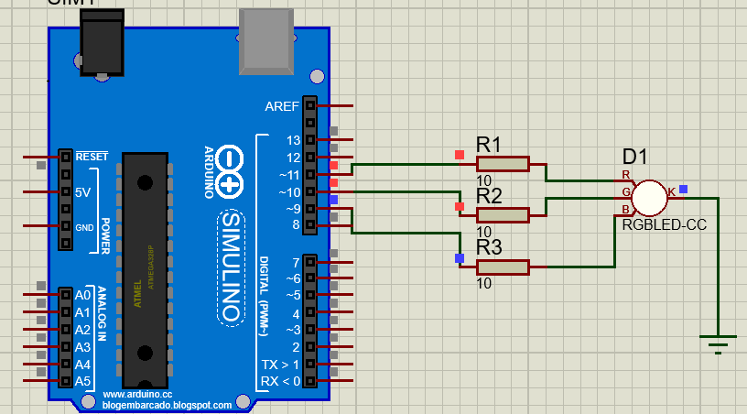

HÌnh Sơ đồ thiết kế

## Linh kiện

* 1 đèn led màu RGB
* 3 điện trở R 10 Ω

## Code chương trình

void **setup**() {

pinMode(11, OUTPUT);

pinMode(10, OUTPUT);

pinMode(9, OUTPUT);

}

void **loop**() {

analogWrite(11,255);

analogWrite(10,24);

analogWrite(9,166);

delay(100);

analogWrite(11,144);

analogWrite(10,221);

analogWrite(9,12);

delay(100);

}

# Bài 5. Nháy Led liên tục

## Mô tả

Bài này sẽ thực hiện việc lập trình điều khiển led sáng dần/tắt dần liên tục. Đèn Led sẽ được nổi ở cổng số 9 của boarch mạch thông qua biến trở R.

## Sơ đồ mạch điện

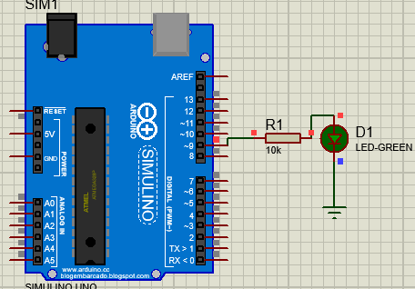

HÌnh Sơ đồ thiết ké

## Linh kiện

* 1 đèn led màu xanh
* 1 biến trỡ R 10k Ω

## Code chương trình

int index = 0;

void **setup**() {

pinMode(9, OUTPUT);

}

void **loop**() {

for(index = 0; index <= 255; index += 5){

analogWrite(9, index);

delay(50);

}

for(index=255; index>=0; index -= 5){

analogWrite(9, index);

delay(50);

}

}

# Bài 6. Nháy Led 7 đoạn

## Mô tả

Bài này thực hiện lập trình chương trình nháy led 7 đoạn thể hiện các số từ 0 đến 9 bằng đèn led.

## Sơ đồ mạch

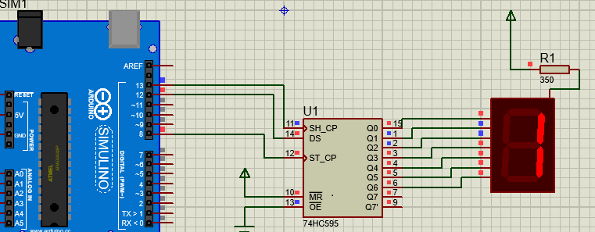

HÌnh Sơ đồ thiết kế

## Linh kiện

* 1 led 7 đoạn
* 1 điện trở 350 Ω
* 1 thanh ghi dịch 74HC595

## Code chương trình

int clockpin = 13;

int datapin = 12;

int latchpin = 8;

char LED7SEG[11] = {0xC0,0xF9,0xA4,0xB0,0x99,0x92,0x82,0xF8,0x80,0x90,0xff};

/* shiftOut(dataPin, clockPin, bitOrder, value)

dataPin: chân để xuất ra từng bit. Các kiểu dữ liệu được phép: int.

clockPin: chân để chuyển đổi khi dataPin đã được đặt thành giá trị chính xác. Các kiểu dữ liệu được phép: int.

bitOrder: thứ tự chuyển ra các bit; MSBFIRST hoặc LSBFIRST. (Bit quan trọng nhất đầu tiên hoặc bit ít quan trọng nhất đầu tiên).

value: dữ liệu cần chuyển ra ngoài. Các kiểu dữ liệu được phép: byte */

void setup() {

pinMode(clockpin, OUTPUT);

pinMode(datapin, OUTPUT);

pinMode(latchpin, OUTPUT);

}

void loop() {

for(int i=0; i<11; i++) {

digitalWrite(latchpin, LOW);

shiftOut(datapin, clockpin, MSBFIRST, LED7SEG[i]); //0

digitalWrite(latchpin, HIGH);

delay(100);

}

}